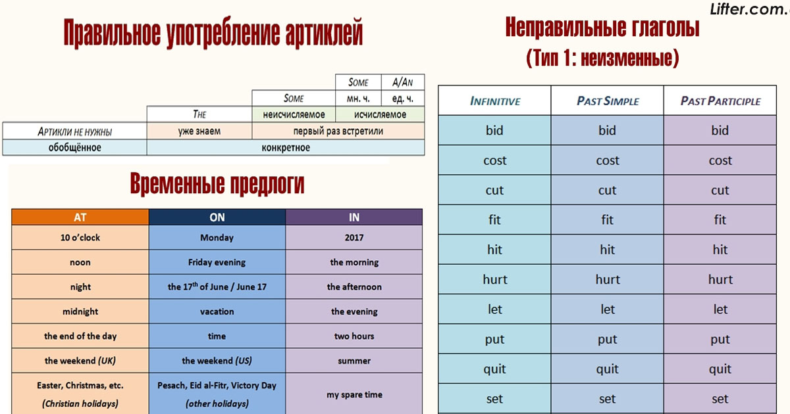

предлоги места в английском языке.
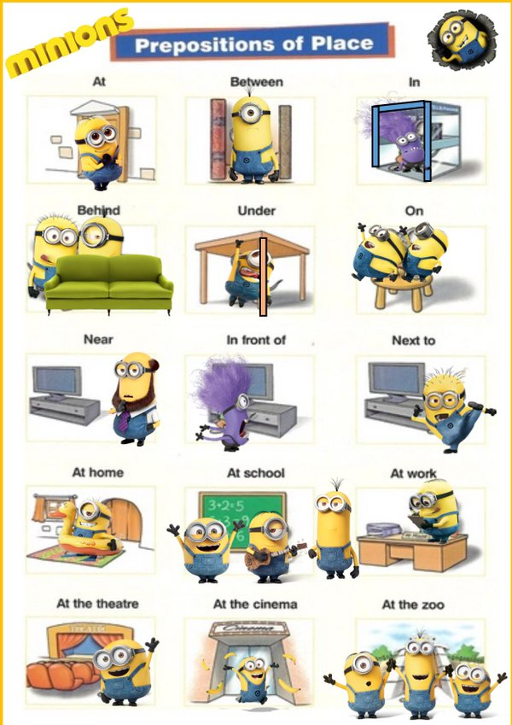grahamandre/twitter
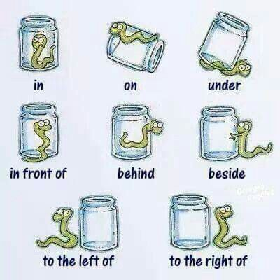pinterest
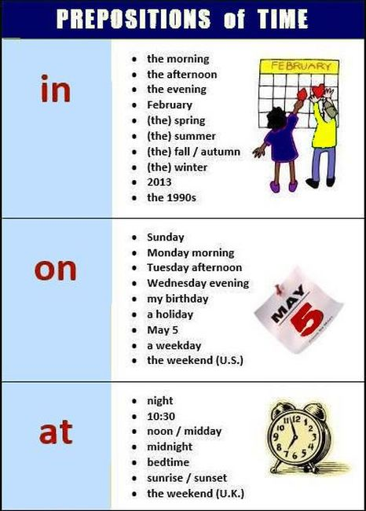

Вот в каких случаях следует употреблять for, since, during и until в английском языке.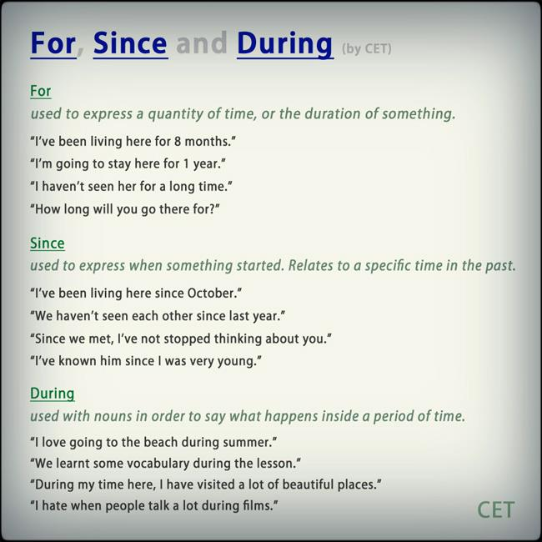
Предлог for обычно переводится как «в течение, в продолжение». Как правило for используется с указанием периода, промежутка времени, в течение которого что-либо совершается, происходит, например: for 1 year, for 8 months, for 5 years. Также он указывает на продолжительность действия.
Предлог since переводится как «с» и используется с указанием точного времени, момента во времени, с которого что-либо началось, например: since October, since last year, since 9:19 a.m.
Предлог during переводится как «на протяжении» и указывает, что что-то происходит в рамках определенного промежутка времени: during summer, during the lesson, during films.
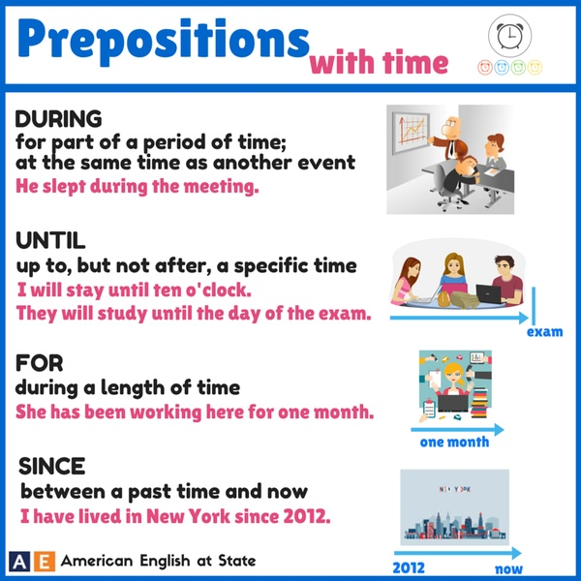engskype
Until тоже используется как указатель времени. Это слово обозначает, что действие продолжалось / продолжается / будет продолжаться до какого-то момента: until 10 o'clock.

8. Из этой таблицы вы узнаете, в чем разница между than и then.
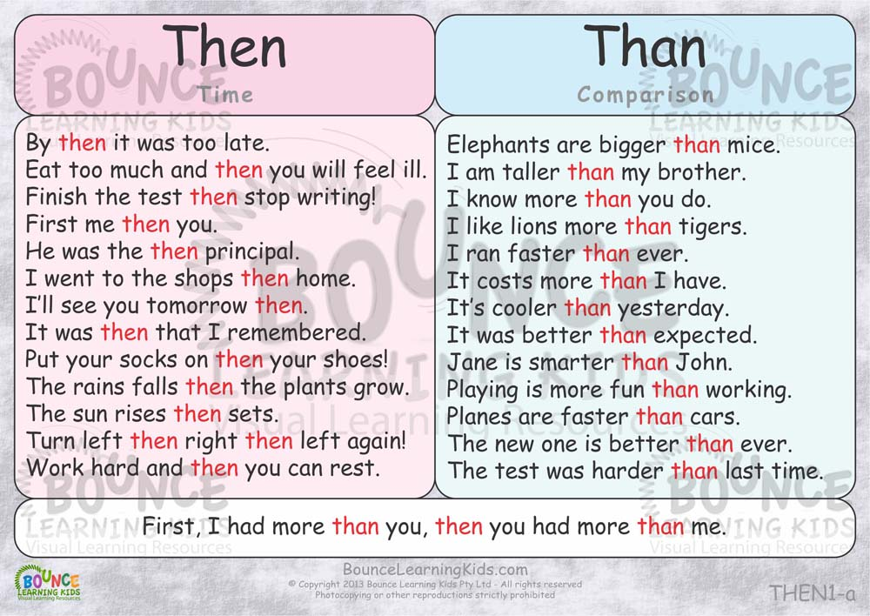popflyboys
Then переводится как «тогда, в то время, потом, затем, в таком случае».
Than же используется исключительно для того, чтобы сравнить одно с другим. Его можно заменить на фразы “compared with” (сравнивая с…) или “in comparison to” (по сравнению с..).

9. Не знаете, что выбрать whether или if? Вот подсказка.
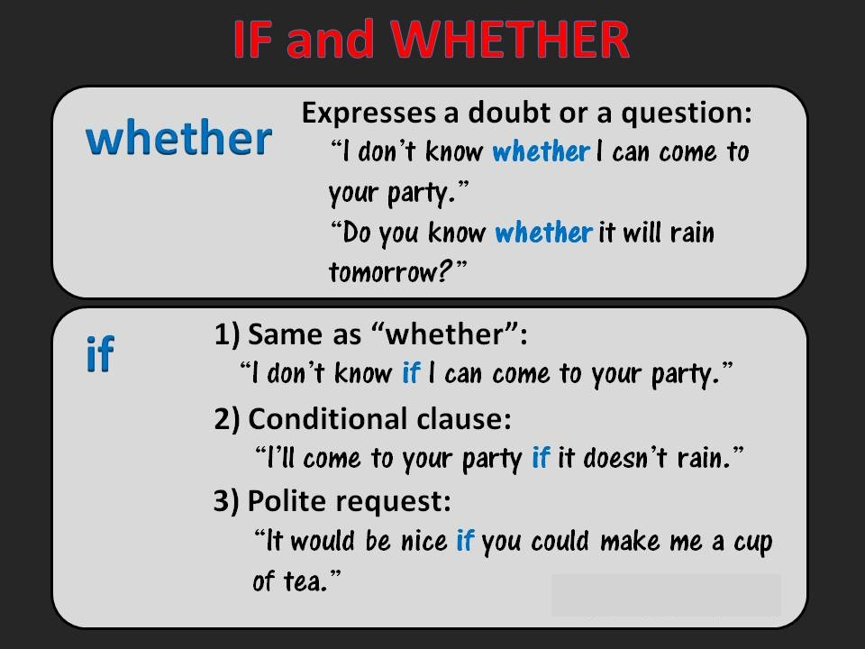radixtree
Whether используется для выражения сомнения (I don't know whether I can come to your party - Не знаю, смогу ли я пойти на твою вечеринку) или в вопросах: Do you know whether it will rain tomorrow? - Ты не в курсе - завтра будет дождь?
If в некоторых случаях имеет такое же значение, как и whether: I don't know if I can come to your party. Предлог if употребляется в сложноподчиненных предложениях (2) и в просьбах (3).
Lifter.com.ua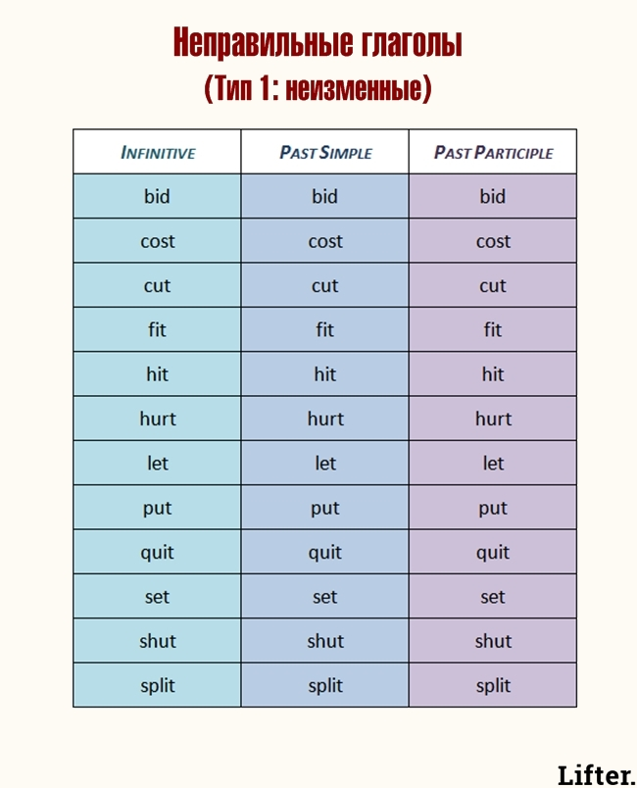
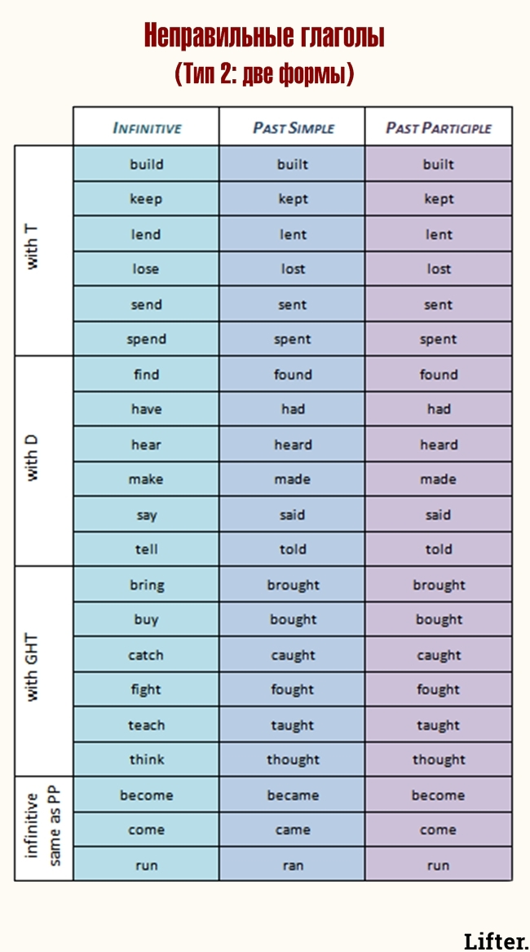
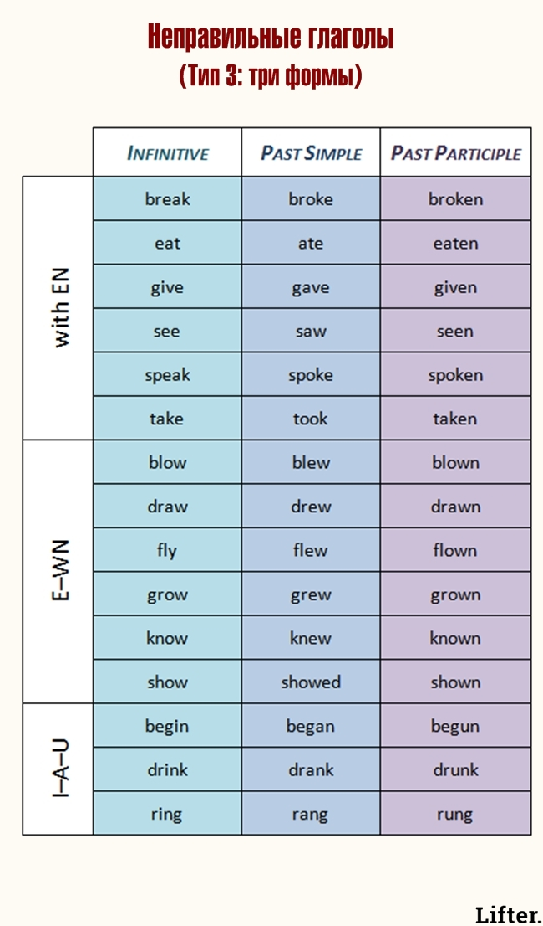Lifter.com.ua

13. Вам нужно запомнить не только правильные глаголы, но и ряд существительных, которые образуют форму множественного числа особым образом.
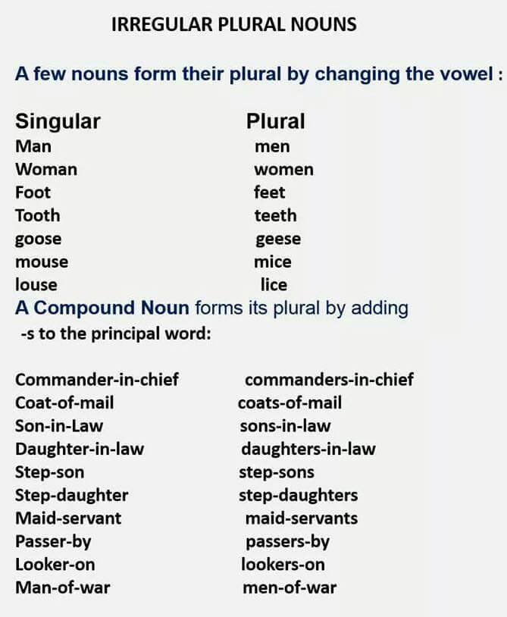Awesomeindia0/facebook

14. Давайте пополнять словарный запас дальше. Вот подборка самых популярных фразовых глаголов, которые часто используются при обсуждении темы «Одежда».
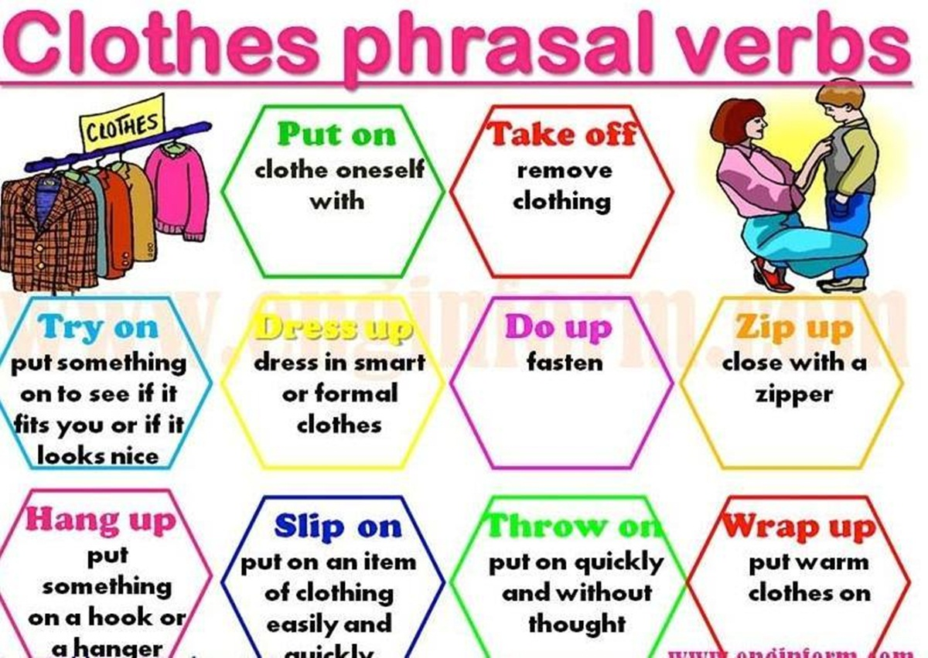iloveenglish.ru
- Put on – надевать что-нибудь на себя.
- Take off – снимать предмет одежды.
- Try on – примерять что-нибудь.
- Dress up – наряжаться, одеваться для особого повода, надевать лучший наряд.
- Do up – застегивать (на пуговицы или другую застежку), завязывать шнурки.
- Zip up – застегивать на молнию.
- Hang up – вешать одежду на крючок, вешалку.
- Slip on – нацепить (одежду).
- Throw on – набросить, накинуть.
- Wrap up – закутаться в теплую одежду.

15. После пополнения словарного запаса можно начинать строить предложения. Характерной чертой предложений в английском языке является твердый порядок слов!
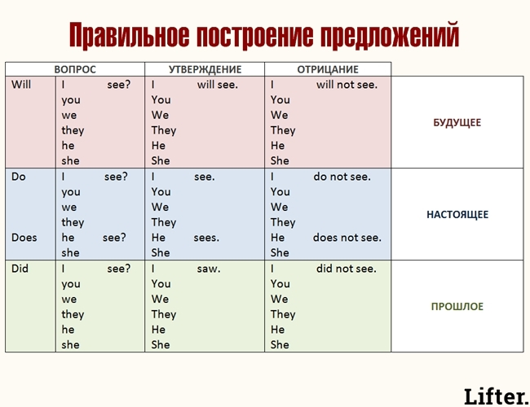lifter.com.ua

16. Вопросительные предложения строятся с помощью вопросительных слов. Вот самые популярные из них.
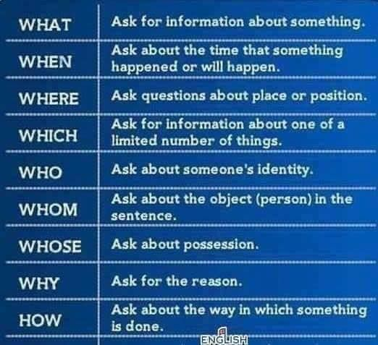postila.ru
- What: вопрос, уточняющий какую-либо информацию о чем-либо.
- When: уточнение времени, когда что-либо случилось или случится в будущем.
- Where: уточнение места или местоположения.
- Which: уточнение информации об исчисляемых предметах.
- Who: уточнение о ком именно идет речь.
- Whom: уточнение, кто именно сделал действие.
- Whose: уточнение принадлежности чего-либо кому-либо.
- Why: уточнение причин.
- How: как было произведено то или иное действие.

17. Вот еще примеры использования вопросительных слов.
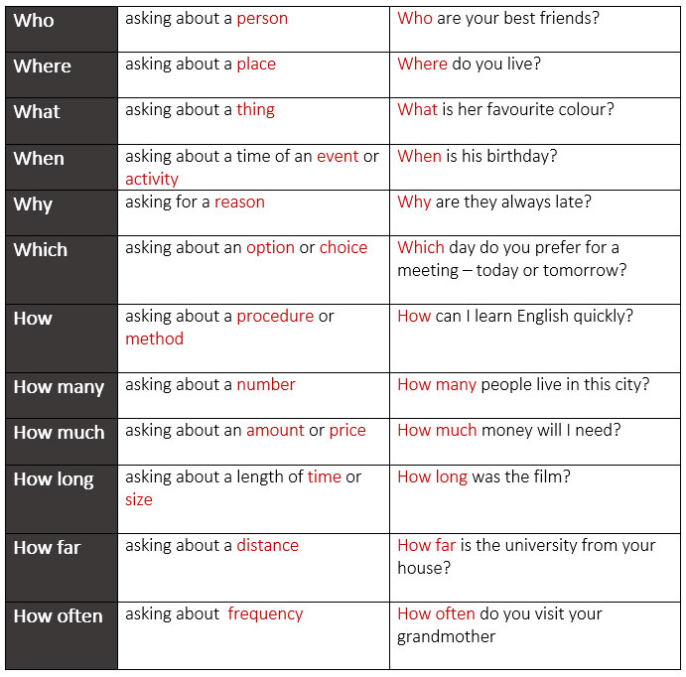languagelearningbase
Обратите внимание!
How many и How much переводится одинаково - Как много? Разница от в чем: местоимение much применяется к неисчисляемым существительным, а many - к исчисляемым.
- How long - Как долго? / Сколько времени?
- How far - Как далеко?
- How often - Как часто?

18. Вот как правильно в вопросительных предложениях использовать модальные глаголы would, could, can, will.
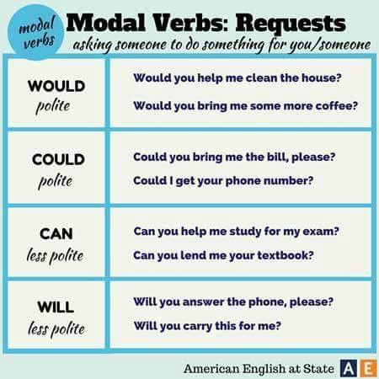Awesomeindia0/facebook
Модальные глаголы would, could, can, will используются в просьбах. Разница между ними заключается лишь в степени вежливости.
Would и could считаются более "вежливыми" глаголами, употребляйте их, когда обращаетесь к человеку старшему по возрасту, уважаемому или занимающему более высокое общественное положение.

19. Теперь вы готовы к изучению английских времен. Каждое из них имеет свое значение и по-разному переводится.
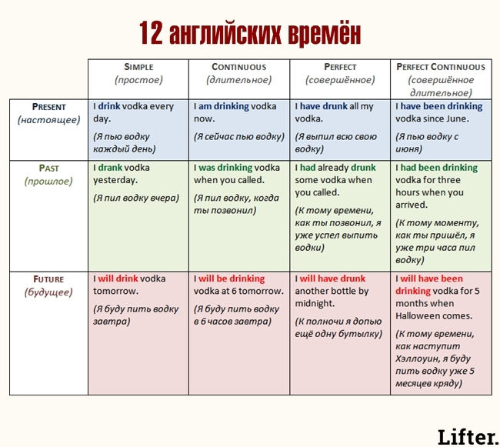Lifter.com.ua

20. Вот как образуются времена в английском языке.
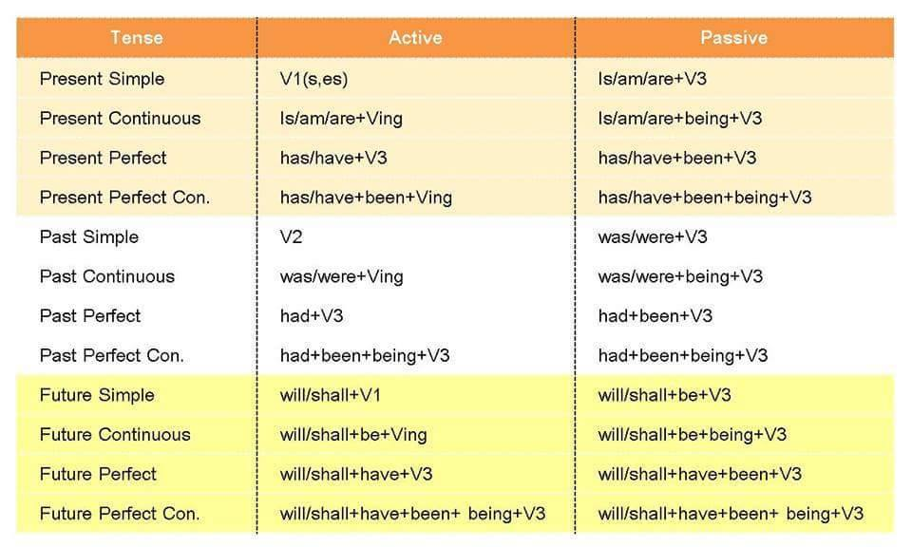Awesomeindia0/facebook

21. Таблиц, демонстрирующих особенность английских времен, не бывает много.
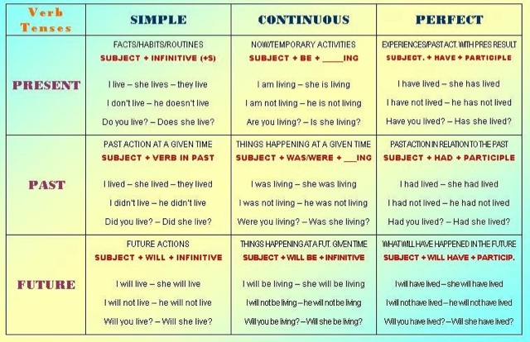inaia-lana.livejournal.com

22. Узнайте разницу между личными и притяжательными местоимениями в английском языке.
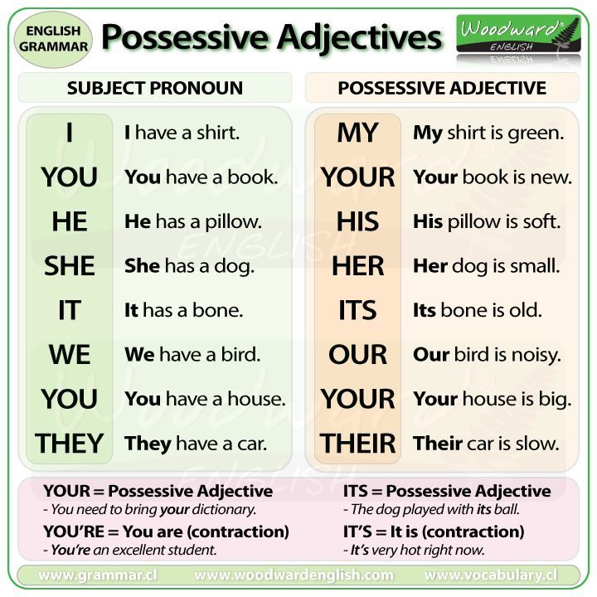pinterest

23. Чужую речь вы можете передать в английском языке, используя прямую речь (Direct Speech) или косвенную речь (Indirect Speech).

Глаголы в прямой речи в форме Present Tense употребляются в косвенной речи в форме Past Tense.
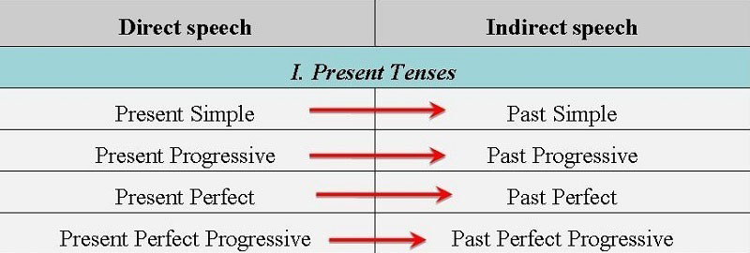kn3

Глаголы в прямой речи в форме Past Tense употребляются в косвенной речи в форме Past Perfect (или могут не употребляться).
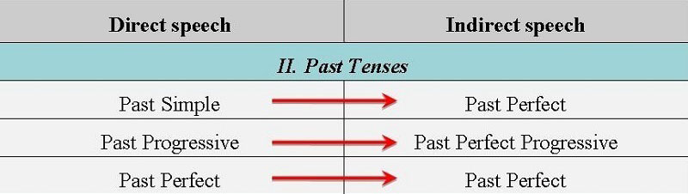kn3

Глаголы в прямой речи в любом будущем времени переходят в соответствующее ему будущее в прошедшем в косвенной речи.
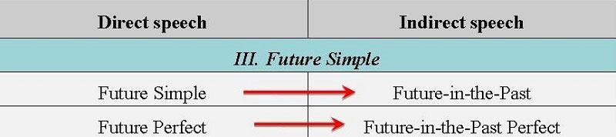kn3

24. Для общего развития можете ознакомиться с различиями в образовании существительных, которые имеют разный род.
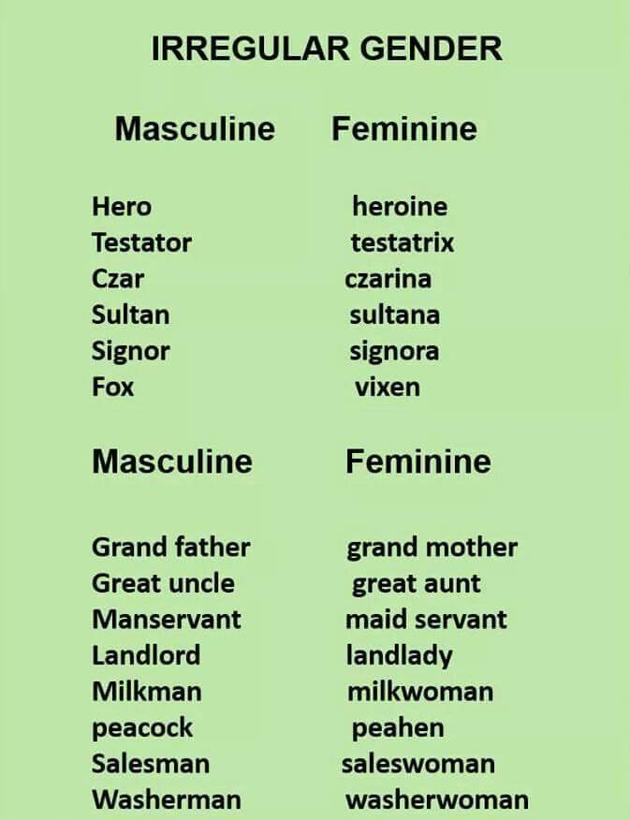Awesomeindia0/facebook
Слова в таблице разделены на две колонки: в первой - существительные, которые относятся к мужскому роду (masculine gender), во второй - существительные, обозначающие женский пол, относятся к женскому роду (feminine gender).

